**湖北省第一届职业技能大赛**

**车身修理项目技术工作文件**

车身修理项目专家组

2022年10月

目录

[一、技术描述 1](#_Toc116318230)

[（一）项目概要 1](#_Toc116318231)

[（二）基本知识与能力要求 1](#_Toc116318232)

[二、试题与评判标准 4](#_Toc116318233)

[（一）试题 4](#_Toc116318234)

[1、模块基本内容 4](#_Toc116318235)

[2、命题方式 5](#_Toc116318235)

[（二）比赛时间及试题具体内容 5](#_Toc116318236)

[1、比赛时间安排 5](#_Toc116318237)

[2、试题 5](#_Toc116318238)

[（三）评判标准 1](#_Toc116318239)6

[1、分数权重 1](#_Toc116318240)6

[2、评判方法 1](#_Toc116318241)6

[三、竞赛细则 1](#_Toc116318242)7

[（一）裁判员工作内容 1](#_Toc116318243)7

[（二）选手的工作内容 1](#_Toc116318244)8

[四、竞赛场地、设施设备等安排 1](#_Toc116318245)8

[（一）赛场规格要求 1](#_Toc116318246)8

[（二）基础设施清单 1](#_Toc116318247)9

[1、场地基本设备工具清单表 1](#_Toc116318248)9

[2、基本材料清单表 20](#_Toc116318249)

[3、赛场选手自备的工具清单表 21](#_Toc116318250)

[4、赛场禁止自带使用的设备和材料清单表 21](#_Toc116318251)

[五、安全、健康要求 21](#_Toc116318252)

[（一）参赛选手必须按照规定穿戴防护装备清单表 21](#_Toc116318253)

[（二）选手禁止携带易燃易爆物品清单表 22](#_Toc116318254)

[（三）赛场通道 23](#_Toc116318255)

[（四）赛场医药配备 23](#_Toc116318257)

[（五）环境保护 23](#_Toc116318259)

[（六）提倡绿色制造的理念 23](#_Toc116318261)

[（七）疫情防控 23](#_Toc116318263)

一、技术描述

**（一）项目概要**

车身修理项目是指车身修理人员将各种原因遭受损坏汽车车身修复到可以重新喷漆阶段的项目。

由于每辆汽车损坏的程度不同，使维修具有一定的难度。车身修理人员需把他们对于车身构造和维修技术的知识和技能运用于每项具体维修工作中。

车身修理人员在修理之前往往需要通过电子测量设备，精准地测量出车身损伤及变形的程度，在保证不破坏整体结构、性能及车貌的前提下矫正及修复受损的车身。焊接、切割、打磨、整形及粘合等技术是维修过程的重要组成部分，因此车身修理人员还应会使用所有特定的手动和动力工具，并能进行相应的维修。

**（二）基本知识与能力要求**

世界技能职业标准（WSOS）规定了车身修理技术和职业最高国际水平所需的知识、理解力和具体技能，反映了全球范围对于该项行业这份工作或职位的理解。技能竞赛的目的既是展现世界技能职业标准（WSOS）所述的本项技能在世界上的最高水平，或至少在某种程度上它能够对此予以展示。因此该标准规范就是该技能备赛和培训的指导。

在技能大赛上，有关该项技能的知识和理解将通过选手的技能表现予以考核。湖北省选拔赛不设单独的理论考试。

请列表、分项说明对选手理论知识、工作能力的要求以及各项要求的权重比例。例如下表：

|  |  |  |
| --- | --- | --- |
| **项目** | | **权重(%)** |
| **1** | **组织、管理与人际交流沟通技能** | **10** |
|  | 每个人需知道并理解：  现行的和车身修理行业相关的健康与安全条例。  正确使用并维护所有的个人安全防护装备及服装。  由产品和设备供应商或制造商公布的推荐规范及信息。  维护和使用专业设备的流程。  和车身修理流程相关的术语。  和车身结构及构造相关的术语。 |  |
| 每个人应能够：  应用职业健康与安全条例于车身修理行业。  正确使用并维护个人防护服装及装备。  设定、使用、调节及维护所有的专业修复设备；在工作场所推广安全与健康操作；应用由产品和设备供应商或制造商公布的推荐规范及信息。  遵循制造商的安全技术说明书。 |
| **2** | **车身诊断与校正** | **20** |
|  | 每个人需知道并理解：  安放及拉伸受损车身的安全建议。  制造商的数据资料及与车身之间的转换关系。  轻型乘用车、轻型商用车和商用车车身构造的基本原理。  与强度及碰撞保护相关的车身构造特征。  结构板件和非结构板件的特性和作用。  校正位置的正确性对保证车辆安全性、操控性的重要性。  破坏力的方向及强度造成的危害及其司机在撞击时刻的反应。  车身总成的位置、形状及强度如何对撞击力的路径造成影响。  校正撞击力（含向量）的方法。  车身夹具测量系统的原理。  拉伸系统的原理。 |  |
| 每个人应能够：  把车辆安装至固定设备上。  解读和车辆相关的制造商技术规范。  诊断车辆受损程度并按照制造商的推荐方案修复损伤。  判断破坏力或冲击力的方向与程度。  使用正确的诊断设备判断结构损伤。  确定修复车身损伤正确、恰当的方法。  正确校正车身并恢复其尺寸精度。 |
| **3** | **用焊接方式更换必要的部件/板件** | **40** |
|  | 每个人都应知道并理解：  遵循制造商推荐的维修方法及准许流程的重要性。  识别焊接位置和焊接类型的适当方法。  安全拆除紧固件以卸下需更换的受损板件的方法。  用于板件拆除及更换的气动工具的使用、设定及维护。  用于更换板件的焊接设备的操作及调节原理（包括：气体保护焊和电阻点焊等）。  准备新件及新件安装位置的步骤和流程。  校正结构部件及装配件，恢复车辆整体性及操控性能的重要性。  对新件重做防腐处理的原理。  在规定时间内完成的重要性。 |  |
|  | 每个人应能够：  正确修复或更换结构部件。  在对周围板件尽量不造成损伤的状态下，移除结构板件，并对板件表面进行正确处理，至可安装新件。  对新件做好预装准备，确保正确安装和校正。  根据制造商的焊缝位置要求更换板件。  采用切割方法和流程更换结构件。  采用正确的焊接流程更换结构件。  用打磨的方式打磨焊缝。 |
| **4** | **操作和 /或操控必要的工具或设备进行面板修复** | **30** |
|  | 每个人需知道并理解：  车身整形修复设备的应用范围、选择和装配。  常用金属的特性，如：低碳钢、高强度钢、超高强度钢。  车身整形修复设备的操作及维护原理。 |  |
| 每个人应能够：  选择、安装并正确操作车身整形修复设备。  在修复过程中，使用手锤、匙形铁及其他工具。  在修复过程中，安全高效地使用多种气动工具。  安全高效地使用电动工具，如：焊接设备、拉拔工具、动力工具。 |
|  | **总计** | **100** |

二、试题与评判标准

**（一）试题**

1、模块基本内容

模块A：车身诊断与校正

该模块包括车身测量诊断、辅助支撑、结构件拉伸修复等考核内容，要求参赛者在诊断校正平台诊断车身受损程度并根据汽车制造商提供的数据对轻微受损部位进行校正，使之恢复到原厂技术要求。

模块B：虚拟焊接

使用竞赛现场提供的智能虚拟焊接教学实训系统完成汽车前纵梁更换后的结合（接缝）部位连续焊接的模拟作业。

模块C：模拟结构部件更换

该模块包括结构部件测量定位、切割、更换件准备、焊接等考核内容，要求参赛者正确选择和使用维修所需的工具和设备，分离或移除模拟受损的结构部件，对保留件进行整平、应力消除、打磨及防腐操作，使用焊接的方法以更换件替代模拟受损的结构部件，使更换后模拟结构部件达到技术要求。

模块D：钢面板修复

该模块要求参赛者评估钢面板轻微受损的程度、正确选择和使用维修所需的工具和设备、运用金属精修工艺将车身钢面板上的凹陷或损伤修复到受损前的轮廓和形状，使车身钢面板达到可以重新喷漆的阶段。

2、命题方式

以第45届世界技能大赛比赛项目为基础，竞赛项目涵盖世界技能大赛车身修理项目所涉及的其中五个模块，保留世界技能大赛的基本技术难度，以检验参赛选手的操作基本功为重点，部分模块将采用模拟构件进行考核。

本项目采用公布全公开试题的命题形式进行本次竞赛（包括赛题、评判标准）。技术工作文件（初稿）公布后，在征求各参赛队意见后形成正式稿公布。赛前二天，组织裁判员对已公布的试题进行不超过30%的修改，将确定的最终试题以电子版和纸质文件形式予以公布。

**（二）比赛时间及试题具体内容**

1、比赛时间安排

|  |  |  |
| --- | --- | --- |
| **模块编号** | **模块名称** | **竞赛时间**  **min** |
| A | 车身诊断与校正 | 40 |
| B | 虚拟焊接 | 10 |
| C | 模拟结构部件更换 | 80 |
| D | 钢面板修复 | 45 |
| 总计 |  | 175 |

2、试题

模块A：车身诊断和校正

竞赛时间：本模块规定用时40分钟。

竞赛任务：

使用电子测量设备对受损车辆（RX3）车身上的测量点进行测量诊断，并校正变形的前纵梁。

A1-测量诊断

（1）安全正确地在车身校正平台上固定受损车辆并对夹具螺栓进行正确紧固。

（2）确保测量长尺安装位置正确并锁定到位。

（3）启动测量系统，并创建一个新工作单，并将你的抽签号码填入《技工》栏。

（4）选择制造商\*\*，车系\*\*，车型\*\*的数据表。

（5）正确使用电子测量设备对受损车辆进行测量，测量后保存损伤数据。

基准测点：

底盘测量点：

高度测量点：

（6）用必要的步骤视情安装EVO，安装点 或者 ，为校正损伤和拉伸做好准备，但是此刻不要拉伸。

A1完成以上操作后，暂停并报告裁判（不报告暂停将扣除相应分数），裁判将对以上操作进行评分。

（1）打印测量的数据报告,退出电子测量系统，工夹具归位。

（2）对比赛工位进行5S整理。

竞赛要求：

做好安全防护，正确操作测量系统，确保测量数据的准确，正确使用校正设备，操作过程科学合理，打印数据报告规范正确。

注意事项：

（1）做好相应的安全防护。

（2）当前一位选手操作完毕后，应由技术人员对损伤进行检查，维护到赛前状态后供下一位选手操作。

模块B：虚拟焊接

竞赛时间：本模块规定用时10分钟

使用竞赛现场提供的智能虚拟焊接教学实训系统完成汽车前纵梁更换后的结合（接缝）部位连续焊接的模拟作业。

（1）使用个人竞赛账号登陆智能虚拟焊接教学实训系统，并在界面中选择焊接板件、焊接位置、板件规格类型、焊丝规格类型、气体种类等。

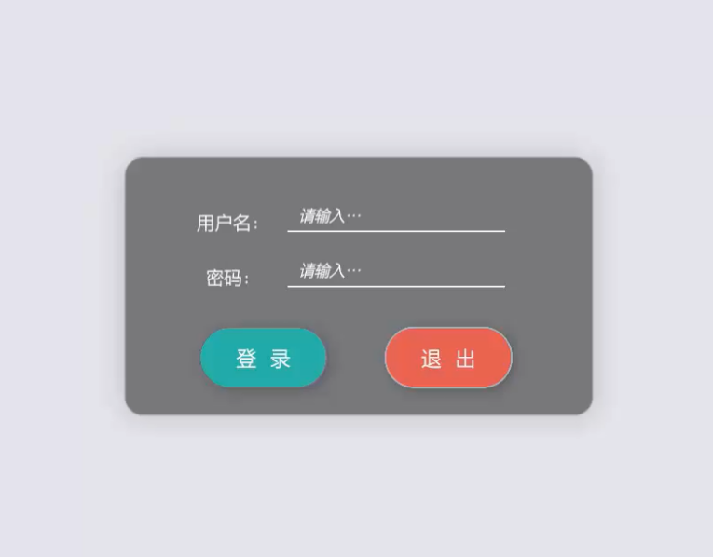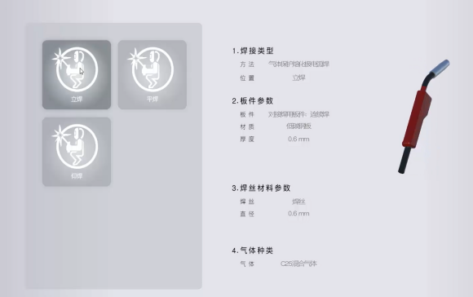

（2）选择焊接模式，并调节正确的焊接电流、出丝速度、气体流量。

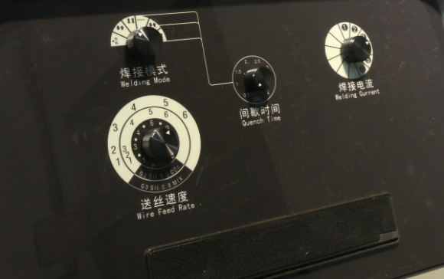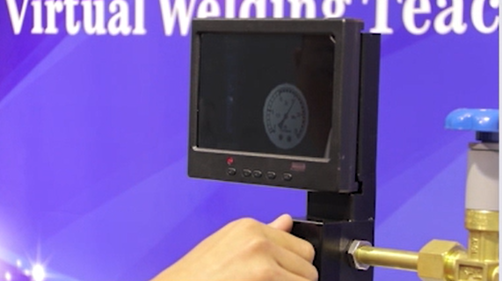

（图片仅供参考）

（3）规范佩戴焊接面罩，使用仿真焊枪，开始进行模拟前纵梁连续焊接；焊接完成后，点击结束按钮进行保存。

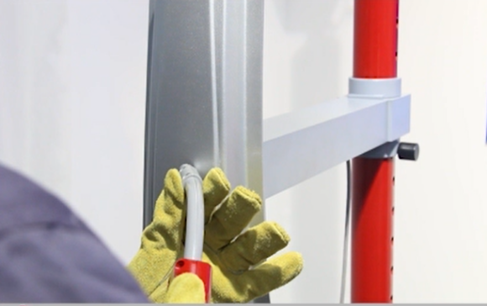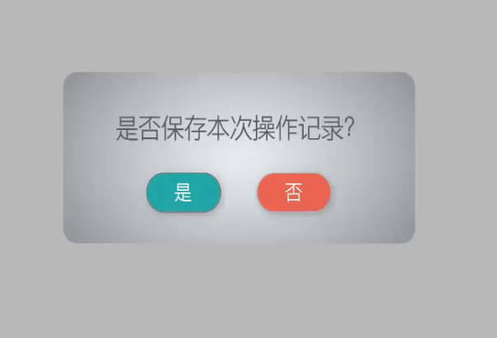

（图片仅供参考）

竞赛要求：

安全规范运用设备及个人相关防护，正确设置焊接参数，并进行测试（试焊），调整最佳的焊接姿势，控制好焊接距离、角度、速度的准确性。

注意事项：

1. 模拟焊接完成后，务必点击结束按钮将焊接过程进行保存。
2. 模拟焊接完成后，注销系统，退回至系统登陆界面。
3. 当上一位选手完成模拟焊接操作后，由现场专业技术人员对设备进行检查复位，下一位参赛选手操作时应自行调节。
4. 模拟焊接完成，进行5S整理。

模块C：模拟结构部件更换

竞赛时间：本模块规定用时80分钟

用大赛提供的模拟车身结构板件散件（板材为1.5mm厚度的低碳钢板），其中A、B、C、D为钢板件，将模拟纵梁A、B、C、D板件采用电阻点焊依次进行组装结合操作。最后采用气体保护焊焊接工艺完成部分更换及部分件原拆原装结合工艺。

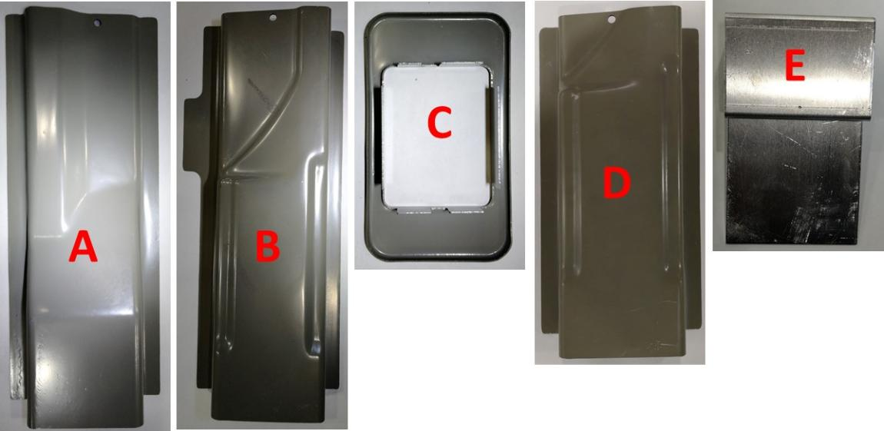

模拟板件及替换板件（图B-1）

B1-板件组合

按图B-2所标注的焊点位置、数量,将A、B、C进行组合，组合顺序不做限制，结合步骤按照打磨、测量、清洁、防腐、结合依次进行。



A、B、C板件结合（图B-2）

注意：A、B、C板件结合时，如图B-3所示夹持在台虎钳上，可左右移动或旋转虎钳，但不得上下翻转板件，否则你将会失去电阻点焊部分的分数。

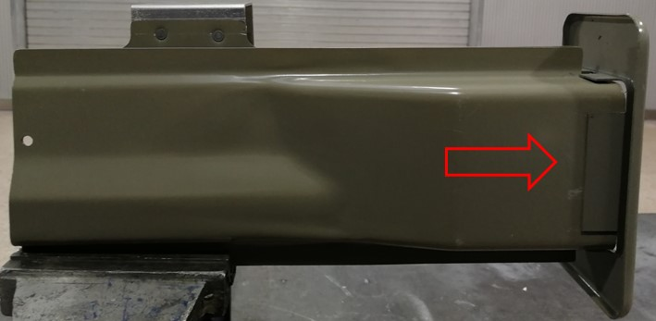

板件夹持（图B-3）

B1完成以上操作后，暂停并报告裁判（不报告暂停将扣除相应分数），裁判将对以上操作进行评分。

B2-板件拆除、新件准备及安装更换板件

注意：从板件拆除步骤开始按下图B-4所示固定模拟板件，可以将虎钳左右旋转，整个操作过程不得取下及上下翻转板件，否则会失去相应分数。

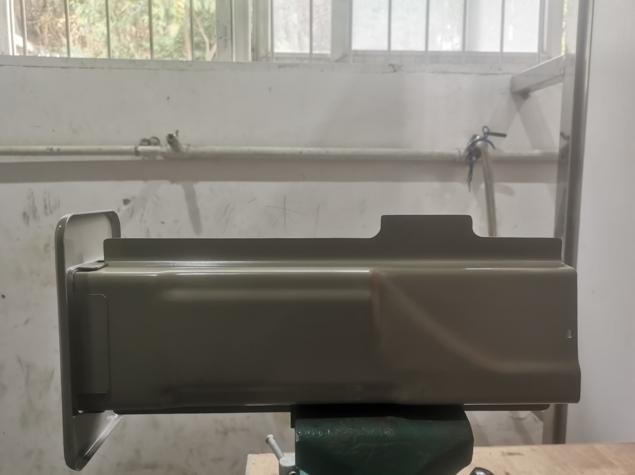

**B**

板件固定（图B-4）

（1）按图B-5所示去除标注焊点，分离纵梁前端板件。

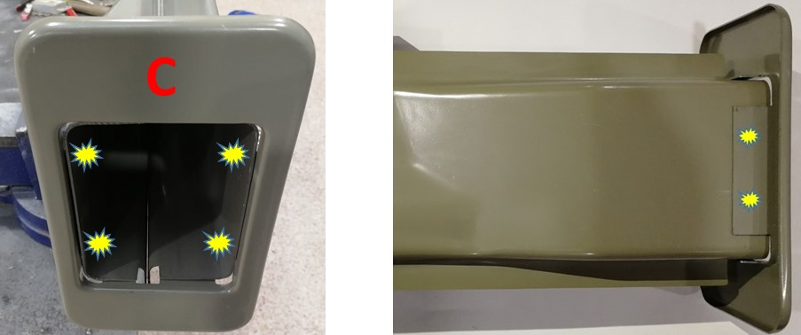

模拟纵梁前端板分离示意图（图B-5）

（2）按图B-6所标注的焊点分离及切割线位置，分离纵梁外板。

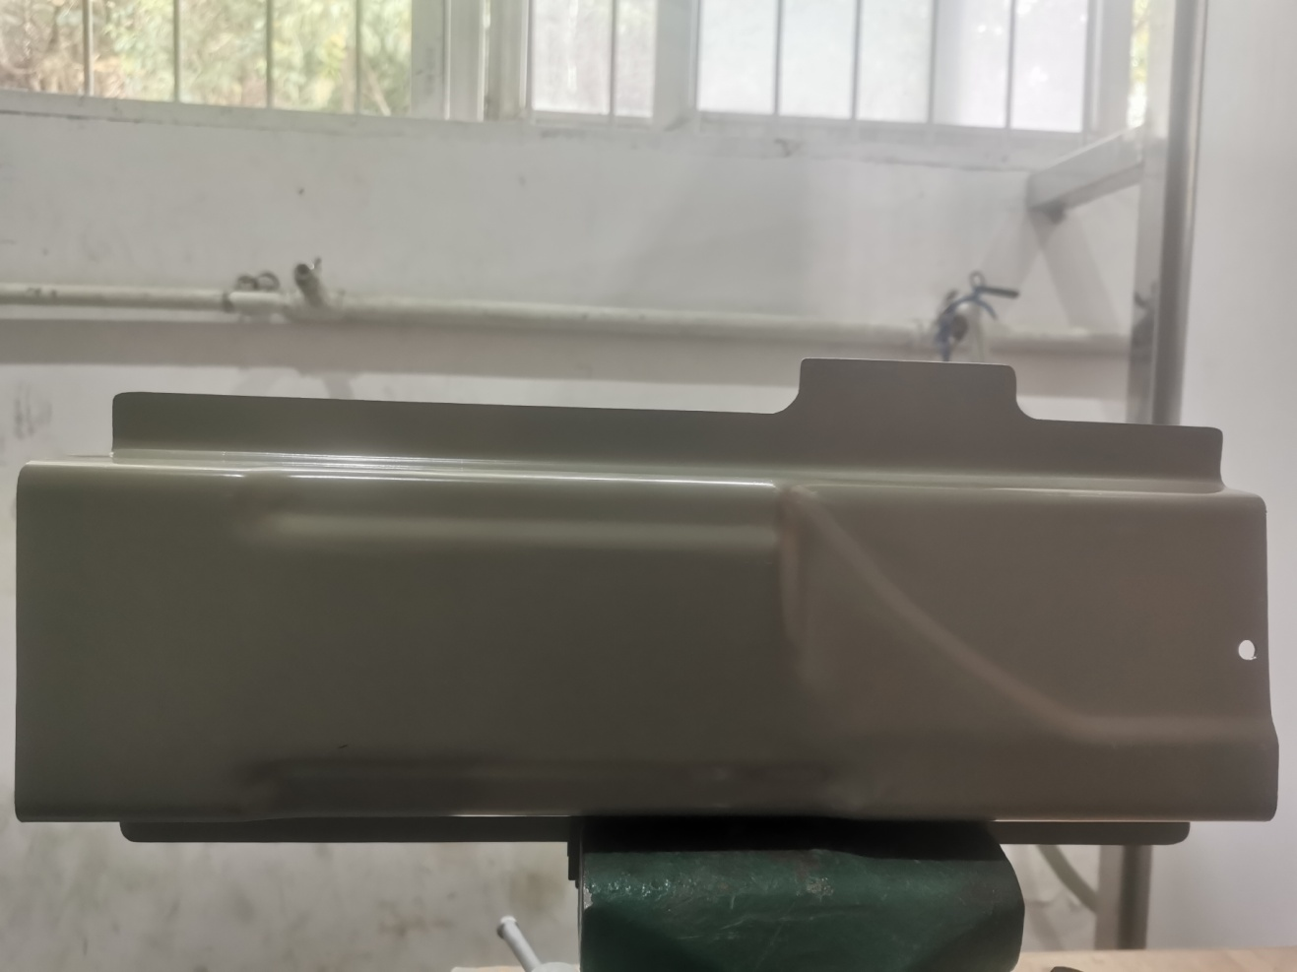

170mm

210mm

纵梁外侧分离示意图（图B-6）

切割分离：切割位置

（3）修复所有变形的凸缘，并用打磨机去除所有焊点残余。因损坏导致的裂缝和孔洞的区域也必须打磨、清除，但不得通过焊接进行修理。

（4）根据不同的结合工艺，在更换部件安装时，保留板件上或板件凸缘区域，必要时去除防腐层至裸金属。

注意：不要更换的部件如有任何意外造成的孔洞及裂缝都必须经裁判检查后再焊接，如果先做焊接，你将会失去这部分所有的分数。

（5）用D板件替换B板件上的分离板件，切割线位置及塞孔焊位置如图B-7，保留件及新件上塞焊处、接缝处的两侧都必须是裸金属，所有塞焊孔孔径为8mm。误差±0.2mm。钻孔位置如图B-7。

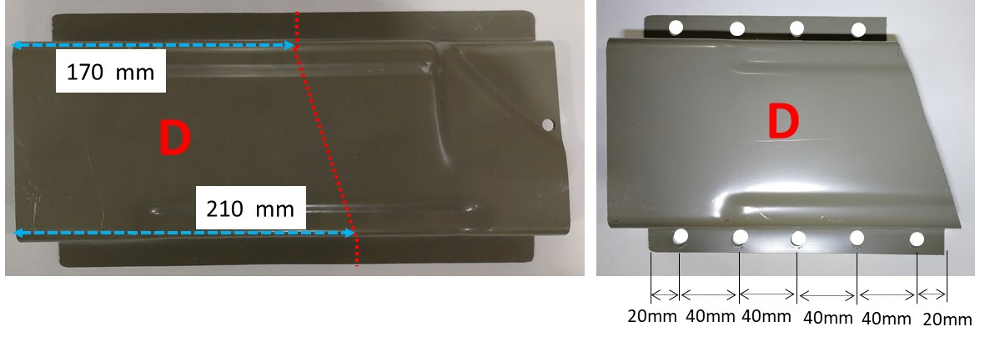

新件切割钻孔示意图（B-7）

B2完成以上操作后，暂停并报告裁判（不报告暂停将扣除相应分数），裁判将对以上操作进行评分。

B3–结合更换板件

（1）按要求在将要闭合焊接的保留件、新件表面上涂锌粉底漆。

（2）用清洁剂清洁所有粘合表面，此项工作必须裁判在场评分时进行。

（3）安装并焊接纵梁外板、前端板，外板的连续焊必须是一条连续的焊缝或一系列的连续焊接，每段长不少于10mm，所有的焊接必须焊透，在评分前，完成的焊接一定不能打磨或补焊。焊接要求如图B-8所示。

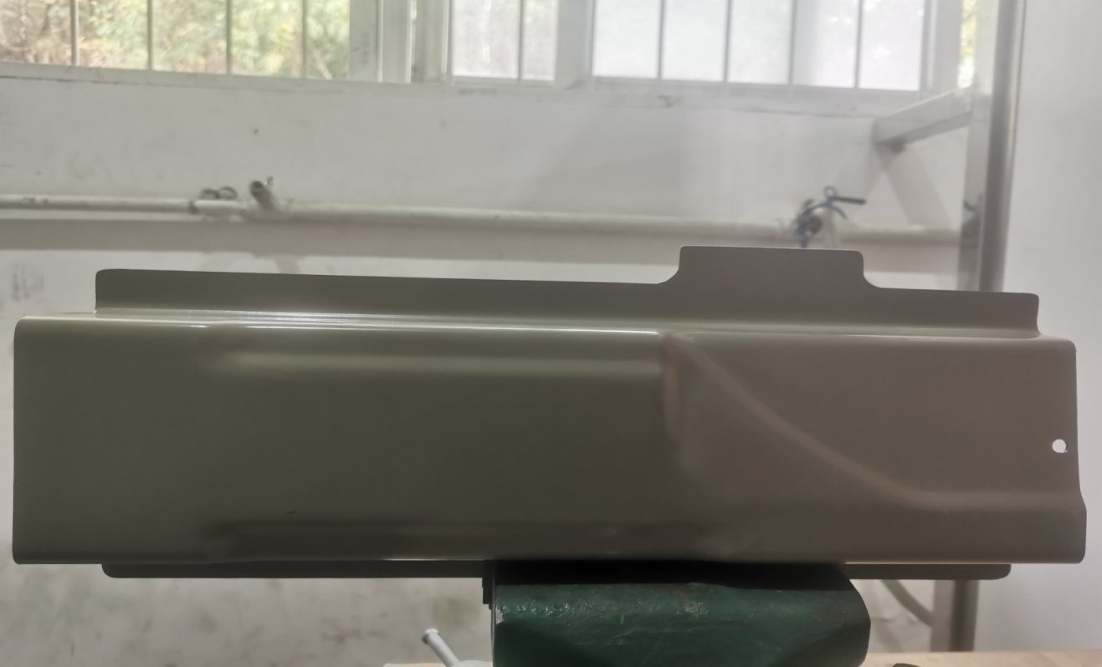

塞焊数量：4+5=9

连续焊接焊缝

纵梁外板焊接示意图（图B-8）



纵梁端板焊接示意图（图B-9）

（4）比赛结束时需对工位进行5S整理。

B3操作结束，向裁判报告等待指示。

注意：安装板件时要确认粘合表面有足够的粘合剂，在对接接头处不得安装垫板。

竞赛要求：

选手做好安全防护、设备调试，控制好板件分离质量和拼接定位的准确性，掌握好焊点和焊缝的质量、焊点大小、焊点间距等技术要求。

注意事项：

（1）模拟板件在更换过程中不得取下和翻转板件，否则将扣除相应分数。

（2）板件分离后，替换板件预装后需暂停报告，裁判将对钻孔、切割、打磨质量打分后再继续后续操作，否则将扣除相应分数。

（3）比赛过程中对于涉及安全操作时，裁判将会及时警告并让您整改，时间计入个人比赛用时。

模块D：面板修复(钢)

竞赛时间：本模块规定用时45分钟。

竞赛任务：

对车门面板上受损的凹陷部位进行修复。

用钣金专用整形设备和手动工具，对车门面板上受损的凹陷部位进行修复，凹陷损伤设置在车身筋线部位上。车门损伤状况大致如图1所示。

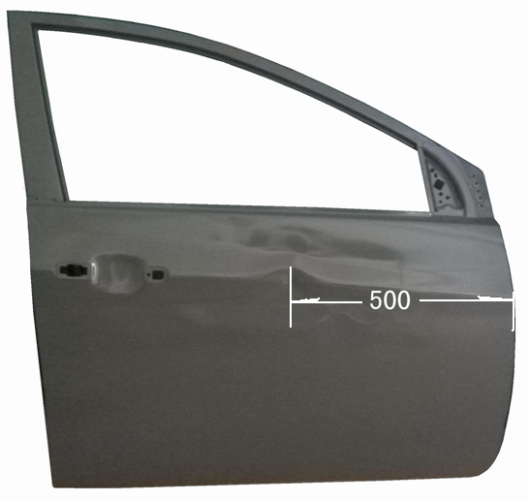

**（图1）**

（1）选手合理穿戴防护用品，做好安全防护，正确调整设备。

（2）对汽车车门面板上的凹陷部位进行分析、测量，并画出损伤打磨区域。

（3）打磨面板损伤区域。

（4）对凹陷部位按正确工艺进行损伤修复。

竞赛要求：

做好安全防护和设备调整工作，规范操作过程。修复后的面板不得高于原表面，不能有孔洞，形状和质量达到技术要求。

注意事项：

1、本模块使用门皮进行比赛。要求选手在比赛前，在工作人员的辅助下，自行完成门皮安装及缺陷制作。

2、选手操作时对设备应自行调节。

3、对比赛工位进行5S整理。

**（三）评判标准**

### 1、分数权重

|  |  |  |  |  |
| --- | --- | --- | --- | --- |
| **模块编号** | **模块名称** | **评价分** | **测量分** | **分数** |
| A | 车身诊断与校正 |  |  | 20 |
| B | 模拟焊接 |  |  | 10 |
| C | 模拟结构部件更换 |  |  | 40 |
| D | 钢面板修复 |  |  | 30 |
| **总计** |  |  |  | **100** |

### 

2、评判方法

选拔赛评分流程采用世界技能大赛的评分方法进行。各评分小组分别对各自分管的模块进行评分，过程评分与事后结果评分相结合，应对选手当天完成的工件当天完成评分。电子测量数据存储后任何人不得修改，并必须打印成纸质文件提交给裁判长妥善保存。评价评分表和测量评分表应由每一个参与评判的裁判员签字确认后提交给裁判长妥善保存。

3.成绩并列

如果选手出现总分相同的情况，优先对比分值较大模块的得分。

三、竞赛细则

**（一）裁判员工作内容**

1、裁判员应服从裁判长的管理和工作安排。若裁判员不熟悉专业设备，不能满足裁判等技术工作需要，裁判长可指定专业技术人员从事相关辅助技术工作。遇到与产品制造商或技术开发商相关的问题或争议，应参照制造商或技术开发商的现场指定技术人员意见和建议。

2、在工作时间内，裁判员不得无故迟到、早退、中途离开工作地或放弃工作，如有违反将依据竞赛技术规则违规处理条款给予相应处罚。

3、裁判员的工作分为现场执裁、检测监督、安全管理、测量（客观）评判和评介（主观）评判等。工作按模块分小组开展。主观评分前应由裁判长统一评判标准。

4、裁判员在工作期间不得使用手机、照相机、录像机等设备。

5、裁判员对选手违反安全操作规定的应立即叫停，并扣除相应操作分数。改正后方可允许选手继续比赛。

6、裁判员应按竞赛行为规范行使职权，不因任何机构和个人而影响本人履行职责，若有违规行为将按相关违规处理办法处理。

**（二）选手的工作内容**

1、选手通过抽签决定竞赛顺序和比赛用设备；

2、比赛前安排全体选手熟悉比赛场地和设备；

3、选手在熟悉赛场及比赛期间不得使用手机、照相机、录像机等设备。不得携带和使用自带的任何存储设备；

4、正式比赛期间，除裁判长外任何人员不得主动接近选手及其工作区域，不许主动与选手接触与交流，选手有问题可向裁判反映。

5、选手在比赛中违反安全操作规定的必须立即改正，经裁判许可后方可继续比赛。

6、选手中途自行放弃比赛的，应向裁判提出，并经裁判长允许，由选手本人签字确认后，方可离开赛场。

7、比赛结束讯号声响起以后，选手应立即停止当前作业。

8、未经裁判长允许，选手不得延长比赛时间。

9、各参赛队如对比赛成绩无争议，最迟于全部比赛内容结束后，组委会统一组织向全体参赛选手宣布比赛成绩。

**四、竞赛场地、设施设备等安排**

**（一）赛场规格要求**

本项目场地赛场，除比赛操作工位外，还有选手休息室、裁判休息室/会议室、竞赛耗材室、作品存放室、裁判评分室、自带工具存放室、裁判长室/录分室、作品展示区、相关赞助商设备展示区。

**（二）基础设施清单**

1、场地基本设备工具清单表

| **序号** | **名称** | **数量** | **技术规格** |
| --- | --- | --- | --- |
| 1 | 车身电子测量系统 |  |  |
| 2 | 车身校正平台 |  |  |
| 3 | 辅助支撑系统 |  |  |
| 4 | 2磅锤 |  |  |
| 5 | 安全帽（硬质） |  |  |
| 6 | 白车身 |  |  |
| 7 | 扭力扳手 |  | 80-200N•m |
| 8 | 套筒 |  |  |
| 9 | 电阻点焊机 |  |  |
| 10 | 气体保护焊机 |  |  |
| 11 | 瓶装保护气体 |  | CO220%，Ar80% |
| 12 | 气吹尘枪 |  |  |
| 13 | 气动切割锯 |  |  |
| 14 | 焊点去除钻 |  |  |
| 15 | 角磨机 |  | 2” |
| 16 | 双动打磨机 |  | 5” |
| 17 | 带式打磨机 |  |  |
| 18 | 钳工工作台（含台虎钳） |  |  |
| 19 | 宽嘴大力钳 |  |  |
| 20 | C型大力钳 |  |  |
| 21 | 鲤鱼型大力钳 |  |  |
| 22 | 钢直尺 |  | 500mm |
| 23 | 手锤 |  |  |
| 24 | 垫铁 |  |  |
| 25 | 焊接头盔 |  | 自动变光 |
| 26 | 焊接手套 |  |  |
| 27 | 焊接护腿 |  |  |
| 28 | 焊接围裙 |  |  |
| 29 | 焊接袖套 |  |  |
| 30 | 防护面罩 |  |  |
| 31 | 活动扳手 |  |  |
| 32 | 车门板固定架 |  |  |
| 33 | 车身外形修复机（钢） |  |  |
| 34 | 虚拟仿真焊机 |  |  |

2、基本材料清单表

| **序号** | **名称** | **数量** | **技术规格** |
| --- | --- | --- | --- |
| 1 | 电阻点焊试焊片 |  |  |
| 2 | 气保连续焊试焊片 |  |  |
| 3 | 气保塞焊试焊片 |  |  |
| 4 | 焊接防堵膏 |  |  |
| 5 | 钢焊丝 |  |  |
| 6 | 气动锯条 |  |  |
| 7 | 焊点去除钻头 |  |  |
| 8 | 角磨片 |  |  |
| 9 | 双动打磨片 |  |  |
| 10 | 打磨砂带 |  |  |
| 11 | 抹布或无纺布 |  |  |
| 12 | 安全除油剂 |  |  |
| 13 | 模拟结构部件 |  |  |
| 14 | 损伤门板 |  |  |
| 15 | 碳棒 |  |  |
| 16 | 钢介子片 |  |  |

3、赛场选手自备的工具清单表

| **序号** | **名称** | **数量** | **技术规格** |
| --- | --- | --- | --- |
| 1 | 钣金锤 |  |  |
| 2 | 垫铁 |  |  |
| 3 | 打磨片 |  |  |
| 4 | 锯条 |  |  |
| 5 | 钢直尺 |  |  |

除以上列表的材料、工具以外的材料、工具需报备裁判长同意后才能带入赛场使用。

4、赛场禁止自带使用的设备和材料清单表

|  |  |
| --- | --- |
| 序号 | 设备和材料名称 |
| 1 | 预先制造、预先成形或预先画好的模板 |
| 2 | 电动工具 |
| 3 | 影响赛事公平性的其他非常规工具、夹具 |

五、安全、健康要求

（一）参赛选手必须按照规定穿戴防护装备清单表

|  |  |  |
| --- | --- | --- |
| **防护项目** | **图示** | **说明** |
| 头部的防护 | **120649875048636** |  |
| 眼睛的防护 |  | 1.防溅入  2.近视镜可替代 |
| 呼吸道的防护 | t0160bdc631d0f34cb3 | 在进行打磨工作时佩戴口罩防止吸入金属粉尘和油漆粉末 |
| 耳部的防护 | 7929331 | 工作时不佩戴耳塞或耳罩会对听力造成损害 |
| 身体的防护 | 工作服 | 1、必须是长袖和长裤  2、防护服必须紧身不松垮，达到上衣下摆、上衣袖口和裤脚口三紧要求 |
| 手部的防护 | 微信图片_20200825103852 | 防滑、防砸、防割破 |
| 足部的防护 |  | 防滑、防砸、防穿刺 |

（二）选手禁止携带易燃易爆物品清单表

|  |  |  |
| --- | --- | --- |
| **有害物品** | **图示** | **说明** |
| 防锈清洗剂 | WD | 禁止携带 |
| 酒精 | 酒精 | 禁止携带 |
| 汽油 | 汽油 | 禁止携带 |
| 有毒有害物 | 有毒 | 禁止携带 |

（三）赛场通道

### 赛场必须留有安全通道，必须配备灭火设备。赛场应具备良好的通风、照明和操作空间的条件。做好竞赛安全、健康和公共卫生及突发事件预防与应急处理等工作。

（四）赛场医药配备

### 赛场必须配备医护人员和必须的药品。

（五）环境保护

### 竞赛任何工作都不应该破坏赛场周边环境。

（六）提倡绿色制造的理念

### 赛场设置排烟除尘系统，尽可能地减少和控制烟尘。所有可循环利用的材料都应分类处理和收集。

（七）疫情防控

1、所有参赛人员建立个人14天健康检测档案，承办单位负责每日收集个人体温、健康码、行程码及新冠核酸检测证明信息，备案上报赛区所在地疫情防控管理部门。

2、异地参赛人员按照赛区所在地最新新冠疫情防控政策，提前3—7日抵达赛区，在指定酒店完成自我隔离及核酸检测，签署健康承诺书，经过“一扫两核一测”达到规定要求后方可进入赛场。

3、赛项举办单位每日对比赛场地（含休息区）工位、设备、工具等进行消杀，设置临时隔离区。进入场地的参赛人员和工作人员入场前进行体温检测，必须正确佩戴口罩（正在比赛的选手经允许可以取下口罩）。

4、仅允许参赛人员在竞赛秩序册规定时间进入比赛场地，其它人员未经赛区组委会或裁判长允许，不得进入比赛场地。

5、比赛期间参赛人员工作餐饮采用无接触配送制，避免在餐厅聚集用餐。

6、参赛人员市内移动乘坐办赛单位统一安排的专车，严禁乘坐公共交通工具行动。

7、参赛人员必须严格遵照赛区所在地最新动态新冠疫情防控政策或补充规定。

8、异常情况处理：参赛人员凡是出现体温≧37.3℃，有干咳、乏力、咽痛、嗅(味)觉减退、腹泻等症状时，请立刻更换医用外科口罩，马上前往临时隔离区并告知组委会。